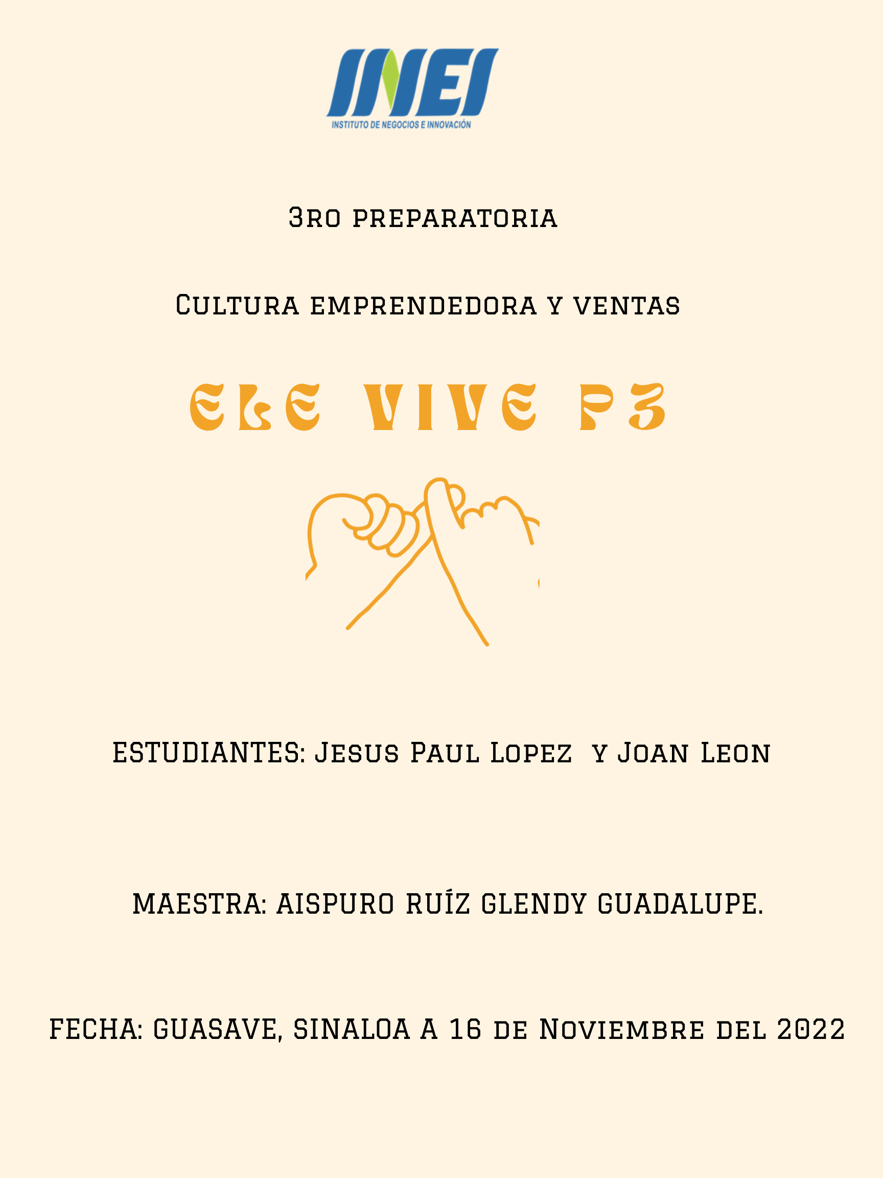

ÍNDICE
INTRODUCCIÓN 3
1. EMPRESA 3
1.1 GIRO 3
1.2 MISIÓN 3
1.3 VISIÓN 4
1.5 VALORES: 4
2. OBJETIVOS EMPRESARIALES Y DEL PROYECTO 4
2.1 EMPRESARIALES 4
2.2 DEL PROYECTO 4
3. PAISES A EXPORTAR 4
3.1 MERCADO 4
4. INVESTIGACIÓN DE MERCADOS 5
4.1 DELIMITACIÓN DEL PROBLEMA 5
4.2 OBJETIVOS 5
4.3 MERCADO META 5
5. PRODUCTO 5
5.1 SELECCIÓN DEL PRODUCTO 5
5.2 SLOGAN 5
5.3 ELABORACIÓN DE DISEÑO: LOGOTIPO, ETIQUETA, ENVASE, EMBALAJE 6
5.4 COMPETENCIA 7
6. PLAN ESTRATÉGICO DE MERCADOTECNIA 7
6.1 MATRIZ FODA 7

2

INTRODUCCIÓN

El presente trabajo de investigación muestra el transcurso de un procedimiento de elaboración, desde la descripción detallada de la empresa, su estructura, valores y forma de actuar, así como la elección del producto que en éste caso es Ele vive p3 marca original.
Ele vive p3 es una empresa 100% Guasavense que brinda muñecos para que disfrutes de su compañía y no te sientas solo, elaborado con materiales reciclados de la mejor calidad y al mejor precio. Además, somos la única empresa en el mundo que ofrece este tipo de productos ya que nos interesa la salud mental de las personas y que su experiencia con nuestros (nombre del muñeco) sea agradable para que disfruten de su compañía. Se espera que tenga un auge mundial y que a las personas les llame la atención el artículo, y a su vez deseen comprarlo
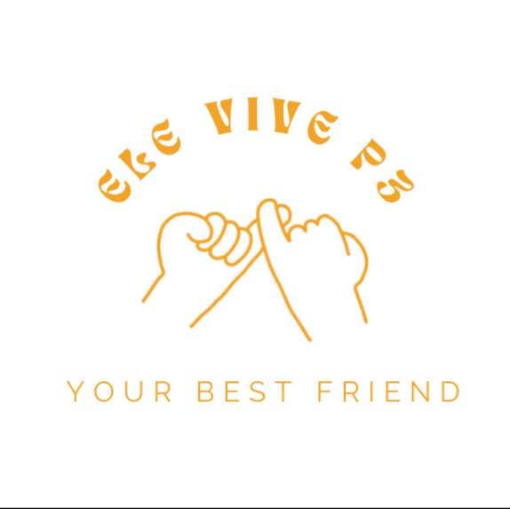

- EMPRESA
  - GIRO
Ele vive p3 es una empresa 100% Guasavense que brinda muñecos que te ayudara en momentos de soledad, estrés e ira elaborado con materiales reciclados de la mejor calidad y al mejor precio.

  - MISION
Ser el mejor juguete anti estrés, ofreciendo buen precio y calidad al día a día de los consumidores.
3

  - VISION
Ser el líder en el mercado de artículos para combatir el estrés mundialmente reconocida.

  - VALORES
*Solidaridad con las personas
*Respeto a los clientes
*Inspirar confianza
*Ser tolerante con las personas
*Equidad de género

- OBJETIVOS EMPRESARIALES Y DEL PROYECTO
  - EMPRESARIALES
Nuestro objetivo es lograr convertirnos en una empresa, con gran auge en el mercado mundial y que nuestros clientes se sientan satisfechos con todos nuestros productos que manejamos
  - DEL PROYECTO
*convertirnos en una marca de productos anti estrés reconocida en el mercado de Guasave
*superar a la competencia en visibilidad y ventas dentro del mercado de Guasave
*imponer nuevas tendencias en el consumo de productos anti estrés
*abrir sucursales en los municipios de Guasave

3.1 MERCADO
El segmento de mercado al que va dirigido nuestro producto población adolecente y que es ideal para todas aquellas personas con problemas de soledad o ira. Esta empresa operara a través de las redes sociales realizando entregas personales dentro de la ciudad y por correo para entregas nacionales e internacionales, así que es importante mantener una buena comunicación y relación con los clientes

4
- INVESTIGACIÓN DE MERCADO
Saber que buscan las personas al momento de adquirir, tener detalles extra que los demás no tienen como por ejemplo implementar una voz artificial para que te aconseje de manera adecuada.
Buscar una tendencia con el mercado que queramos para atraer muchos más prospectos a clientes
  - DELIMITACIÓN DEL PROBLEMA
Nuestro artículo es un producto de buena calidad por lo tanto nos hemos puesto la meta de llevar a todo el mercado nacional nuestro producto.
  - OBJETIVOS
Nuestros objetivos es brindar un producto de calidad que se pueda des estresante y que sea una compañía “acompañante de soledad”.

4.3 MERCADO META
Entre adolescentes hasta adultos tenemos previsto en nuestro mercado ya que son las personas que tienen problemas con respecto a la soledad e ira, tenemos más dirigido en ellos.

5. PRODUCTO

5.1SELECCIÓN DEL PRODUCTO
Ele vive P3 es un artículo refrescante que se presentará el producto en unidades de, que contendrá arena, tela y materiales reciclados de la mejor calidad. Utilizaremos tela reciclada 100% biodegradables.
5.2SLOGAN
Your best friend
5

5.3 ELABORACIÓN DE DISEÑO: LOGOTIPO, ETIQUETA, ENVASE, EMBALAJE (JUSTIFICAR)

Logotipo
Etiqueta


ENVASE Y EMPAQUE
El producto se estará armado en presentaciones de 1.30 m de alto con tela reciclada para que sea más fácil que el público lo pueda adquirir. Teniendo una buena presentación del producto y protección a la vez.

6

5.4 Competencia
Nuestras competencias son los productos anti estrés que ya tienen rato en el mercado. Así que buscamos destacar en nuestro uso para poder competir como Una nueva marca implementada en Guasave que no busca solo quedarse en un lugar si no avanzar más en las ventas.

6. PLAN ESTRATÉGICO DE MERCADOTECNIA

6.1 MATRIZ FODA
Fortalezas:
- Precio accesible
- Elaborado de materiales reciclados
- Ofrecemos calidad.
- Fácil uso del producto.
Oportunidades:
- Producto popular
- Variedad de puntos de venta.
Debilidades:
- Ser producto nuevo
- Poca experiencia en el mercado.
Amenazas:
- Variedad de competencia.
- Disminución de otros tés.

7

